| **비단길(Silk Road)** | |
| --- | --- |
| **10주차** | **2024.02.25 (일) ~ 2024.03.02 (토)** |

**■ 주간 회의**

**▶ 개강 후 회의 일정**

* 현재 회의와 같이 목요일에 진행
* 시간은 방학중보다 앞당겨 6시 30분에 진행
* 추가적인 회의 내용이나 서로 코드 리뷰가 필요한 경우 수업시간 전후로 만나서 진행하기로 함

**▶ 모티브가 된 게임 플레이**

* 지난 회의 이후 개강 전에 우리가 모티브로 한 ‘리스크 오브 레인2’ 게임을 다시금 플레이 해보자는 의견이 나왔음
* 때문에 같이 플레이를 해보며 움직임이나 세세한 디테일 등을 다시 확인할 수 있었음

**■ 다음 주 세부 계획**

**▶ [권순원]**

* 네트워크 이어서 제작

**▶ [박준영]**

* fbx 경량화

**▶ [엄장헌]**

* 팀원들과 만나서 물리 적용 확인 후 문제점 개선

**■ 작업 일지**

**▶ [권순원]**

네트워크 테스트하는 과정에서 노력을 해봐도 찾을 수 없는 문제와 코드 상에서 클래스 하나로 통합해서 제작하려고 하다보니 복잡하다는 생각이 많이 들었다…

때문에 네트워크 Network 부모 클래스 아래 Host, Guest 자식 클래스를 생성해 제작하기로 생각했다. 그리고 Network 클래스 자체를 싱글톤으로 만들어 전역에서 사용할 수 있도록 했는데, Network 클래스 객체를 가지는 NetworkManager를 만들어 현재 네트워크 상태 관리를 할 수 있게 만들고 우리가 네트워크 개발에 있어 NetworkManager를 인터페이스로 이용해 다른 팀원도 쉽게 사용하고 수정할 수 있게 만들기로 계획했다.

그리고 구조를 다시 변경하면서 기존에 임시로 카메라 이동 스크립트에 넣었던 네트워크 조작을 새로운 스크립트 클래스를 만들어 씬에 빈 오브젝트로 추가해 넣었다.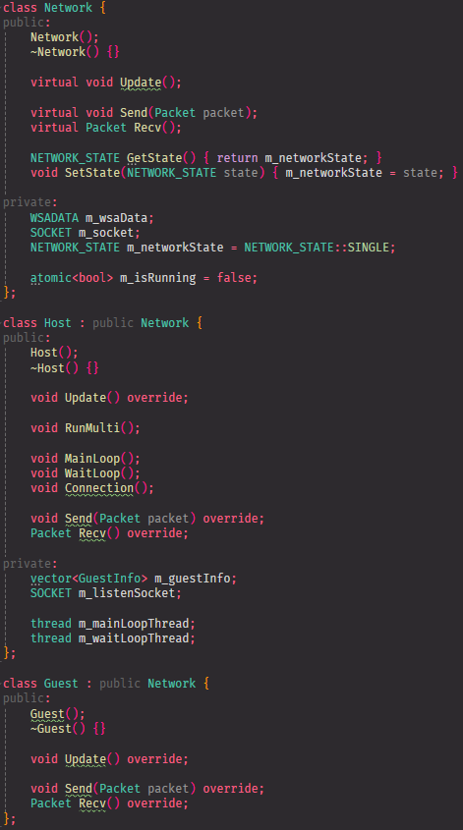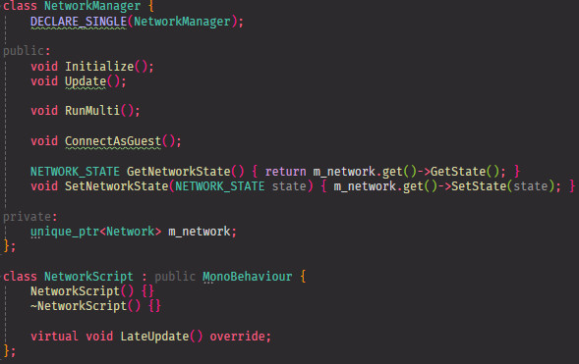

**▶ [박준영]**

개강 이후 보다 수월한 협업을 위해 UI 관련 기능들을 다시 구조화 하고 나와 팀원들이 추후 사용할 때 더 수월하도록 수정하였다.

현재 중점개발 대상은 fbx 관련 처리인데, 기존 3d 게임 프로그래밍 수업시간에 제공되었던 c# 스크립트를 기반으로 구현하려다 보니 현재 우리가 사용중인 프레임워크에서의 모델 데이터 구조와 상당한 차이가 있어 이에 맞게 재구축 중이다.

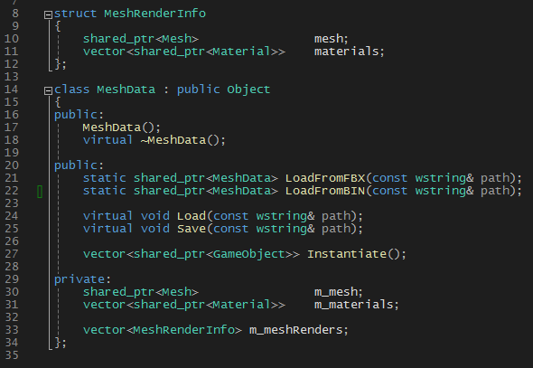

현재 우리 프로젝트에서 메시 데이터를 관리하는 구조이며 기존에 사용하던 LoadFromFBX는 FBX sdk를 통해 FBX를 통째로 불러와 메시와 마테리얼을 저장하는 함수이며, 추가로 현재 제작중인 LoadFromBIN 함수를 통해 유니티 에디터 상의 모델에서 순수히 필요한 정보만 바이너리 파일로 저장한 데이터를 통해 기존의 MeshData의 형식은 유지하며 import 하는 과정이다.

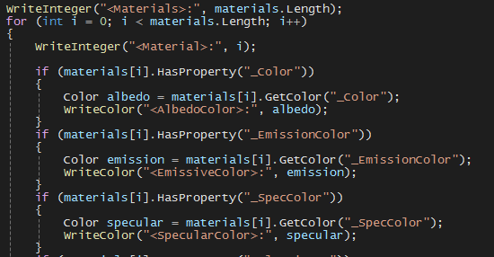

위와 같이 유니티 모델 오브젝트가 갖고 있는 정점들의 위치, 바운딩 박스, 각종 마테리얼 정보등을 계층적으로 바이너리 파일에 저장하여 형식에 맞게 Directx12 프로젝트에서 불러온다.

**▶ [엄장헌]**

옥트리의 갱신을 위해서 Rigid_body 클래스 안에 이전 위치를 저장하는 변수를 생성했다. 이에 따라 위치의 변화가 생겼다면 옥트리의 갱신이 이루어진다.  
갱신은 움직임이 발생한 강체의 콜라이더를 노드에서 제외시키고 다시 바뀐 위치로 삽입함으로써 진행된다. 이에 따라 각 옥트리의 노드에서 저장하고 있던 콜라이더의 갯수가 0개가 되면 해당 노드가 비활성화 된다. 갱신 관련해서는 잘 진행되는것을 확인했다.  
그리고 터레인과의 충돌인데 이와 관련해서는 잠깐 미루어졌다. 바닥을 구성하는 여러 오브젝트를 이용할지, 터레인을 이용할지 정확히 정해지지 않아서 일단 보류중이다.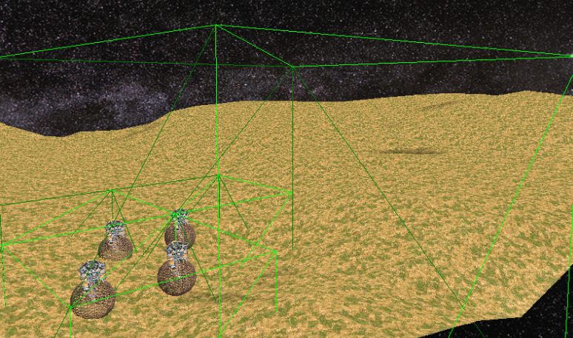

이번주는 곧 개강이기도하고, 고등학교 때 친구들을 만나다보니 큰 진전은 없었다.